埋点与指标体系
这份回答：上线后靠什么判断做得好不好，以及指标坏了该改什么。

埋点最容易犯的错是「能埋的都埋上」。结果是看板上有 60 个数字，
没人知道哪个该动、动了会怎样。能对应动作的指标才放上去。

1 埋点原则
原则 | 说明 | 反例
只埋能驱动决策的事件 | 每个事件都要能回答「所以我该做什么」 | 埋「用户滚动到第几屏」
埋点带上下文 | 至少含角色、业务线、模型版本 | 只埋「点击了采纳」
关键动作必埋 | 影响候选人结果的每一步 | 漏埋「标记疑问」（它是误杀线索来源）
不上报个人信息 | 埋点里不放姓名、手机、简历内容 | 埋 candidate_name
与服务端动作对齐 | 埋点不能替代服务端日志 | 只靠前端埋点统计采纳率

最后一条尤其重要：前端埋点会丢（用户关页面、网络失败）。
影响候选人结果的统计必须来自服务端决策日志，埋点只用于分析体验。

2 事件清单
事件 | 触发时机 | 关键字段 | 用来回答
resume_imported | 简历导入完成 | 来源、文件类型、页数 | 数据来源分布
resume_parsed | 解析完成 | 耗时、是否需人工补录、缺失字段 | 解析质量
resume_scored | 打分完成 | 总分、置信度、档位、模型版本 | 分层是否合理
evidence_viewed | 点击能力项看依据 | 能力项、依据数 | 信任度：用户是否愿意看依据
candidate_adopted | 采纳 | 档位、操作人角色 | 北极星分子
candidate_rejected | 否决 | 否决原因、档位 | 分歧分析
candidate_doubted | 标记疑问 | 能力项 | 模型没把握的地方
pool_rescued | 捞回 | 进池时长、捞回原因 | 误杀线索
schedule_created | 安排面试 | 轮次、方式、面试官、时长 | 排期效率
interview_consent | 候选人表态录音 | 场次、是否同意 | 录音路径可行性
questions_generated | 出题完成 | 题数、耗时、是否降级 | 出题质量
question_action | 采纳/编辑/删除 | 动作、能力项 | 题目采纳率
report_built | 报告生成 | 是否降级、耗时 | 报告可用性
ai_degrade | 发生降级 | 级别、原因、能力名 | 稳定性
exam_started | 开考 | 方案、题数 | —
exam_signal | 上报信号 | 信号类型、次数 | 反作弊分析
exam_submitted | 交卷 | 耗时、客观题得分 | —
exam_graded | 终评完成 | 终评分、是否作废、作废原因 | 考核有效性
exam_invalidated | 成绩作废 | 风险分、信号明细、是否返还机会 | 反作弊判据是否合理
training_plan_published | 方案发布 | 章节数、题数、是否引用资料 | 内容生成质量
trainee_onboarded | 新人独立上岗 | 独立上岗天数 | 结果信号：验证筛选标准

没有埋的两个：候选人姓名、简历文本内容。埋点表里不出现个人信息。

3 指标分层
指标分三层，看的时间粒度不同。

3.1 北极星（看每周）
指标 | 公式 | 目标
单岗位有效候选人交付周期 | 从 JD 发布到产出 3 名通过初面候选人 | 6.5 天 → 3 天以内

选它的理由：同时反映「AI 判得准」与「HR 愿意用」。
但它可被刷 —— 调低阈值就能提高，所以必须配护栏。

3.2 护栏（看每周，任一触线即叫停）
指标 | 公式 | 红线 | 触线后改什么
误杀率 | 捞回后通过面试 / 捞回总数 | ≤ 2% | 放宽低档阈值（一票否决）
分层占比 | 高分档占比 | ≤ 40% | 收紧高分档条件
降级率 | 降级请求 / 总请求 | ≤ 3% | 查网关稳定性与模型可用性
幻觉率 | 证据定位失败 / 总数 | = 0 | 立即停止发布，回滚提示词

3.3 质量（看每版本）
指标 | 公式 | 目标
档位一致率 | AI 档位 = HR 档位 / 复核样本 | ≥ 85%
面试题采纳率 | 采纳题数 / 生成题数 | ≥ 70%
引用准确率 | 证据指向真实原文 / 抽检样本 | ≥ 92%
证据查看率 | 看过依据的复核 / 总复核 | ≥ 40%
处理耗时 P95 | 单份简历端到端 | 18 秒以内

「证据查看率」是这份清单里最特别的一个。 它不衡量 AI 准不准，
而衡量用户是否在用它做判断。如果这个值很低，说明用户只是扫一眼总分就决定 ——
那界面做得再好也没有意义。

4 指标坏了怎么定位
指标本身不告诉你原因，所以每个指标都要配一条排查路径。
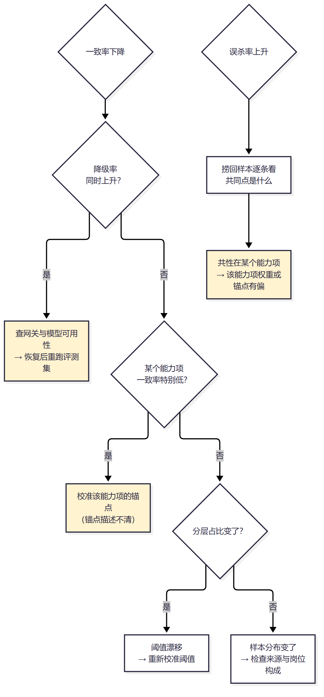

4.1 一致率下降的四种原因
原因 | 特征 | 动作
降级变多 | 降级率同步上升 | 查模型可用性
某能力项锚点不清 | 单个能力项一致率显著低 | 改锚点描述
阈值漂移 | 分层占比变化 | 重新校准阈值
样本分布变化 | 新来源、新岗位 | 拆开看，别整体调

关键：不要一看到一致率下降就调提示词。要先分清是模型变差了还是样本变了——
后者调提示词是白费力气。

5 一个指标对应一个动作
看板的每条都要能回答「所以呢」。
指标 | 不达标时做什么 | 谁做
一致率 < 85% | 校准锚点，重跑评测集 | PM + 算法
误杀率 > 2% | 放宽低档阈值（一票否决，立即停量） | PM
面试题采纳率 < 70% | 改出题策略（差集权重、题量） | PM + 算法
引用准确率 < 92% | 检查证据定位链路 | 研发
证据查看率 < 40% | 界面问题：依据入口不够显眼 | 设计
耗时 P95 > 18s | 检查模型路由与并发 | 研发
降级率 > 3% | 查网关稳定性 | 研发 + 运维
录音同意率低 | 文案问题或不该做这条路 | PM
考核作弊率异常高 | 先查服务端强制项是否被绕过，再调信号阈值 | 研发 + PM
作废率 > 10% | 判据过严，误伤正常作答 | 带教人 + PM
考核成绩与试用期表现不相关 | 题库与岗位能力脱节，需重新锚定 | PM + 带教人

如果一个指标没有对应动作，就不要放进看板 —— 它会变成装饰，
而装饰会稀释真正重要指标的存在感。

6 每周复盘固定看三件事
不按指标顺序看，按问题看。

6.1 捞回记录（最重要）
捞回后通过面试的案例 = 一次差点被误杀的实证。
这是发现误杀模式最直接的入口，所以单独列表、每周由 HR 负责人复盘，
而不是混在总体指标里被平均掉。
要看的是：这些人的共同点是什么？是某个能力项被系统性低估，还是某种简历风格吃亏？

6.2 被标记疑问的样本
「标记疑问」是模型没把握、HR 也没把握的地方。这些样本比错误样本更有价值 ——
错误样本告诉你哪里错了，疑问样本告诉你哪里的标准本身还没定清楚。

6.3 降级明细
降级结果观感上与正常结果没有差别，最容易被漏掉。
每周确认：降级发生在哪些能力上、是否集中在某个模型或时段。

7 数据回流闭环
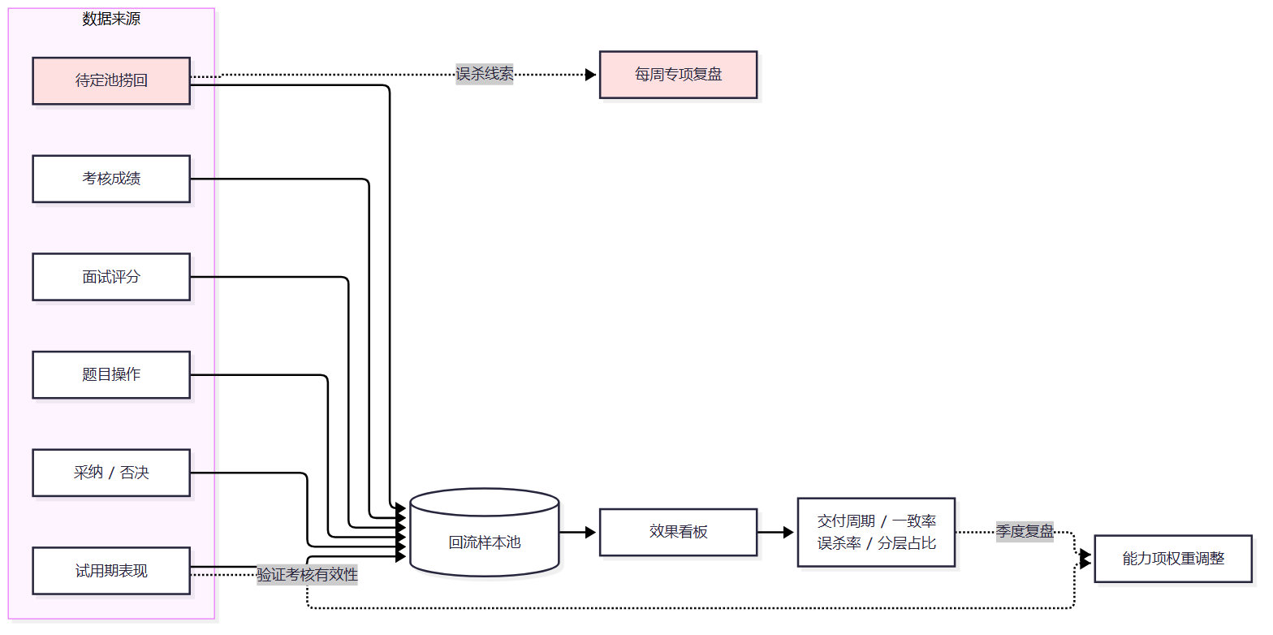
闭环里最短的路径最有价值：捞回记录 → 每周复盘。
它不需要等到季度，一周就能产生一次权重调整的输入。

7.1 培训考核是唯一的「结果信号」
前面所有指标都是过程信号（AI 判了、HR 采纳了、面试通过了），
只有试用期表现是结果信号 —— 它验证的是「当初的判断对不对」。
培训考核在这个闭环里的位置是：它既产生过程信号（考试成绩），也产生结果信号（独立上岗与转正）。
所以它的题库必须锚定岗位能力项 —— 否则考核成绩与真实表现不相关，
这一路回流就白流了，整个产品也就只能衡量「AI 像不像 HR」，而不是「AI 准不准」。

7.2 试用期表现为什么必须回流
前面所有信号都是过程信号（HR 采纳了、面试通过了），
只有试用期表现是结果信号 —— 它验证的是「当初的判断对不对」。
没有这一路回流，整个体系衡量的是「AI 像不像 HR」，而不是「AI 准不准」。

